**“DISTINGUIENDO CONDUCTAS DE BUENA CONVIVENCIA”**

**Asignatura: Orientación Curso: 1° Año básico**

**Fecha: 27 de julio al 07 de Agosto de 2020. Docente: Karla Uribe Madrid /Ps. Daniela Garrido González**

**Nombre del Estudiante: ___________________________________________________________________________**

**I.- Objetivo de aprendizaje: OA 5** Manifestar actitudes de solidaridad y respeto, que favorezcan la convivencia, como: utilizar formas de buen trato (por ejemplo, saludar, despedirse, pedir por favor); actuar en forma respetuosa (por ejemplo, escuchar, respetar turnos, rutinas y pertenencias); compartir con los pares (por ejemplo, jugar juntos, prestarse útiles, ayudar al que lo necesita).

**II.- Contenido:** Convivencia y buen trato.

**III.- Objetivo de la clase:**  Distinguir conductas que favorecen la buena convivencia de aquellas que no la favorecen.

**IV.- Indicaciones generales:** hola niñas y niños ¿Cómo están? En la clase de hoy junto a la Tía Daniela (psicóloga) realizamos una pequeña actividad para que puedan trabajar la buena convivencia.Esta actividad la debes realizar con ayuda de un adulto, utilizar lápiz grafito, goma y lápices de colores.Recuerda que esta actividad será evaluada formativamente.

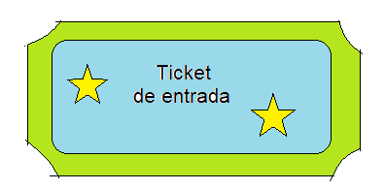

**Responde las preguntas encerrando tu respuesta en un círculo**

1. **En tu casa cuando necesitas algo, ¿lo pides de buena manera? SI NO**
2. **En la escuela ¿Respetas a tu profesora y compañeros? SI NO**

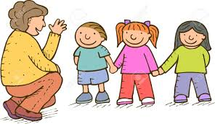

**INTRODUCCIÓN.**

**Debes aprender a diferenciar las conductas.**

**Una conducta es una manera de comportarse en distintos lugares, por ejemplo, en el hogar y en la escuela**



**HAY DISTINTAS CONDUCTAS**

|  |  |  |  |  |  |
| --- | --- | --- | --- | --- | --- |
| **LAS QUE FAVORECEN LA CONVIVENCIA** | | | **LAS QUE PERJUDICAN LA CONVIVENCIA** | | |
| **ESCUCHAR** | **COMPARTIR** | **RESPETAR Y AYUDAR** | **GRITAR** | **PELEAR** | **NO ESCUCHAR** |
|  |  |  |  |  |  |

**V.- Actividad y ejercicio de la semana**

**1. Realiza un dibujo de una de las conductas de buena convivencia que hayas tenido tú con tus compañeros.**

**2. encierra la imagen correcta que debes de tener con tus compañeros. ¿Cómo debe ser la buena convivencia?**

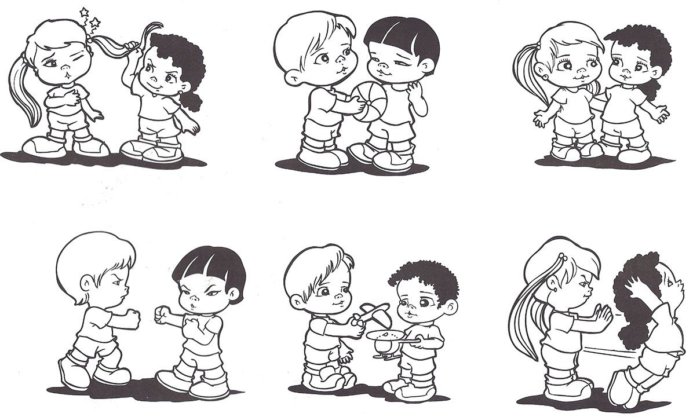

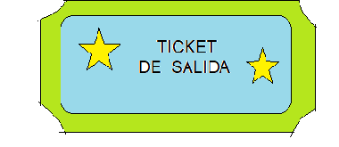

* **Responde en voz alta verdadero o falso**

1. No escuchar es una conducta de mala convivencia ____________
2. Mentir y molestar son conductas de buena convivencia __________

***QUE TENGAS ÉXITO EN LA REALIZACIÓN DE LA GUÍA.***

**VI.-** **Retroalimentación:** cada entrega que reciba la docente se retroalimentará al alumno en su trabajo (revisión)

**VII.- Fecha de envío: 12 de agosto 2020.**

**VIII.- Cómo y/o donde enviar:** Reenviar las páginas a la docente a través del correo [profesorakarlauribe@gmail.com](mailto:profesorakarlauribe@gmail.com) o asistir al establecimiento el día Miércoles 12 de agosto y entregarlo a la docente entre las 10:30 y 13:30 hrs.